**罗湖外语初中学校**

**初二道德与法治学业水平评估试卷（第2周）**

46.“在家里，我是妈妈的孩子；在小区，我是邻居大哥哥；在商场，我是消费者；在学校，我是一名学生……”这说明（   ）

A．人人都是社会的合格成员 B．人的身份在社会中难以确定

C．人的身份是在社会关系中确定的 D．人在社会中只有一种身份

47.我们的社会生活是绚丽多彩的。下列情境能够反映这一观点的有（   ）

①在学校，小明积极参加社团活动 ②暑假，小佳跟随妈妈旅游购物

③宇宙是有限的，却是没有边界的 ④小强通过网络为巴黎奥运会加油

A．①②③ B．①②④ C．①③④ D．②③④

48.在道法课堂上，学到“我们都是社会的一员，个人是社会的有机组成部分”时，老师希望学生能用我国传统文化——古诗句来阐述这一观点，你认为正确的是（   ）

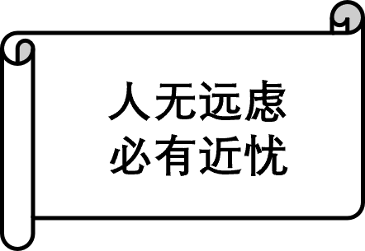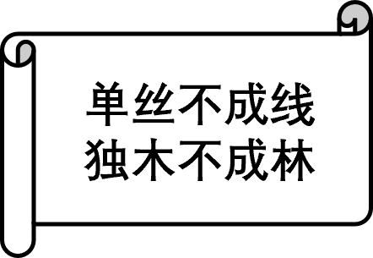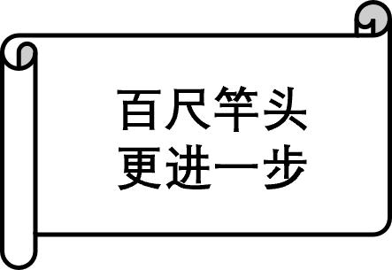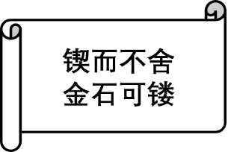

A． B． C． D．

49. 2024年4月25日，神舟十八号载人飞船点火发射，航天员叶光富（籍贯四川省）、李聪（籍贯河北省）、李广苏（籍贯江苏省）乘神舟、赴太空。三位宇航员的社会关系属于（   ）

A．血缘关系 B．地缘关系 C．业缘关系 D．合作关系

50.下列是小明与他人交往的瞬间，其中能体现地缘关系的是（   ）

A．小明在公园锻炼时碰到了邻居张叔叔

B．小明和妈妈到家门口的菜市场买菜

C．小明和同学一起到电影院观看电影

D．吃过早饭后，小明登录钉钉群上网课